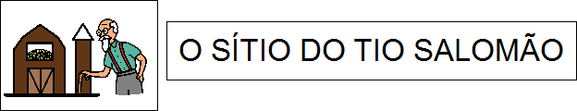

O SÍTIO DO TIO SALOMÃO
TIO SALOMÃO TEM UM BELO SÍTIO.
ELE SE DEDICA AO SÍTIO E O DEIXA BEM BONITO!
QUEM VAI LÁ, VÊ O PAPAGAIO QUE FALA, O SABIÁ QUE CANTA E A VACA SABINA QUE DÁ LEITE QUENTINHO TODA A MANHÃ.
À TARDE, TIO SALOMÃO SE DEITA NA REDE, E LOGO O SONO VEM, PORQUE LÁ NÃO SE OUVEM RUÍDOS NEM APITOS.
O SÍTIO DO TIO SALOMÃO É UMA BELEZA!
- CIRCULE NO TEXTO, AS PALAVRAS QUE COMEÇAM COM A LETRA “S”.
- QUEM TEM UM BELO SÍTIO? _________________________________________________________________
- O QUE PODEMOS VER NO SÍTIO? ___________________________________________________________________________________________________________________________________________________________________________________________________
- COMPLETE DE ACORDO COM O TEXTO:
- TIO SALOMÃO SE DEITA À TARDE NA _________________________________.
- O QUE NÃO SE OUVE NO SÍTIO: ___________________ E _________________.
- VOCÊ CONHECE ALGUM SÍTIO? CONTE COMO ELE É. ________________________________________________________________________________________________________________________________________________________________________________________________________________________________________________________________________________________________________________________________________________________________________________________________________________________________________________________________________________________________________________________________________

